國立臺灣大學「_農藝_系」113學年度大學申請入學第二階段甄試
書面資料準備指引
一、校系分則
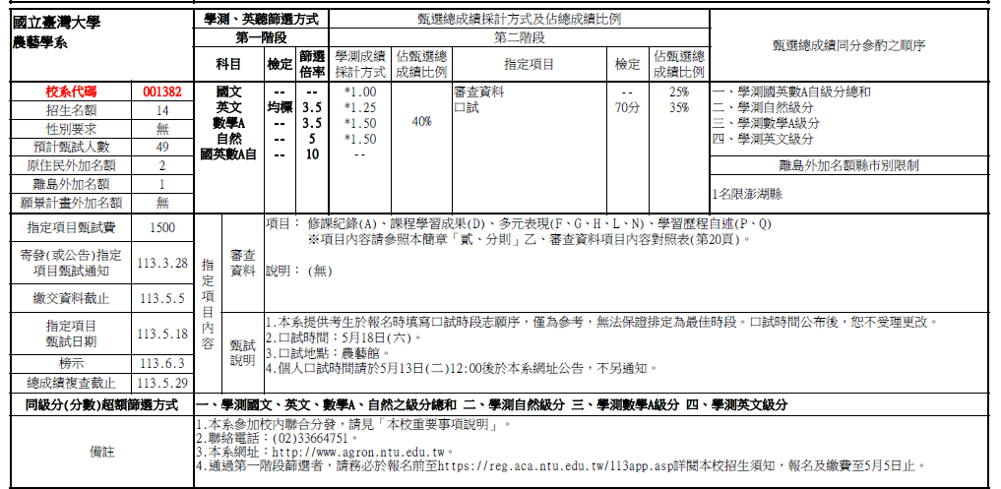
二、參採審查資料項目
修課紀錄(A)、自然科學領域探究與實作成果，或特殊類型班級之相關課程學習成果(D)、高中自主學習計畫與成果(F)、社團活動經驗(G)、擔任幹部經驗(H)、檢定證照(L)、多元表現綜整心得(N)、就讀動機(P)、未來學習計畫與生涯規劃(Q)。
三、參採審查資料項目與準備指引(與112學年度不同之處，請以紅色字並加底線標示)
參採審查資料項目 |  | 準備指引
修課紀錄 | 修課紀錄(A) | 本系著重於國文、英文、數學、自然、科技等領域科目及加深加選選修(化學及生物)表現。
課程學習成果 | 自然科學領域探究與實作成果，或特殊類型班級之相關課程學習成果(D) | 高中在學期間與自然科學領域相關科目之實作作品、自然領域探究活動成果，或特殊類型班級之相關課程學習成果。
多元表現 | 高中自主學習計畫與成果(F)  社團活動經驗(G)、  擔任幹部經驗(H)、  檢定證照(L)、  多元表現綜整心得(N) | 1. 具體說明自主學習計畫之收穫與反思  2. 參加社團活動與擔任幹部的經驗分享  3. 外語能力證明：例如托福、多益、雅思、全民英檢等英語能力檢定，或其他外國語文能力證明。  4. 其他可資證明適合就讀本系之表現優良事蹟。
學習歷程自述 | 就讀動機(P)、  未來學習計畫與生涯規劃(Q) | 1. 就讀動機:具體說明為什麼想要申請本系。2. 未來學習計畫與生涯規劃  (1)是否有設定未來的目標?要如何準備以達成所設定的目標?  (2) 就讀後如何學習本系相關課程？是否有/打算發展哪些課程以外與本系相關專業領域的能力？  3. 每項字數以一頁為原則。

